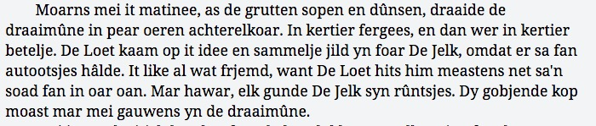
Ut: Josse de Haan, Piksjitten op snyp.

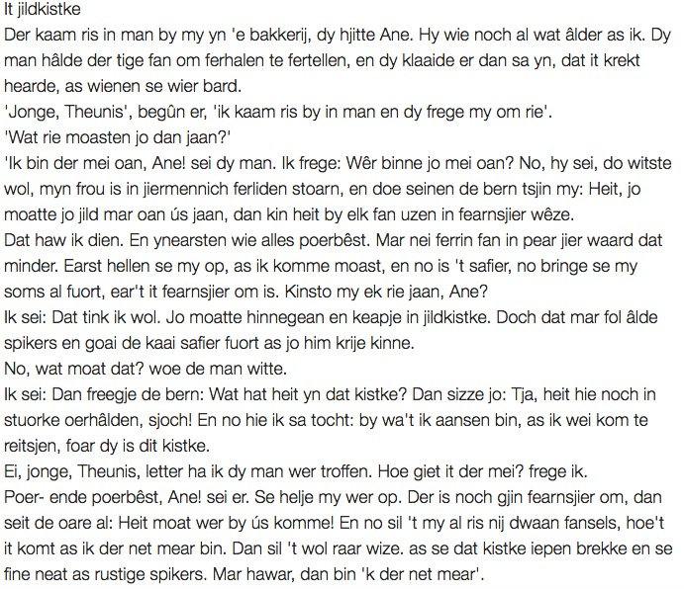
Ut: Volksverhalenbank, Meertens Instituut

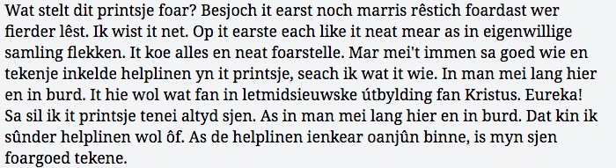
Ut: Goaitsen van der Vliet en John, Heymans, Herman Heida. Trotwaer 1982.
Fan: https://www.itnijs.frl/2016/09/foar-ald-en-nij-al-ophalde-mei-smoken/
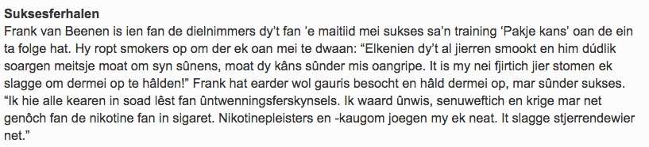
A. Notearje de twa meidielingen dy't yn de ûndersteande sin sitte. Omsirkelje dan it helptiidwurd dat yn beide sinnen gelyk is. Set dêrnei de sin om yn in njonkenskikkende IPI-sin.
1. Soms soe ik wol myn boeltsje pakke wolle en nei Amearika ferhúzje.
2. Wa wol no gjin lottobiljet keapje en dan de haadpriis wenne?
3. Hy woe in gewear keapje en in pear kninen sjitte.
4. Se kin soms in winkel yn rinne en dan dochs neat keapje.
5. De direksje lit wurknimmers sels in plenning meitsje en de taken ferdiele.
6. Fan jim hoecht net ien moarn betiid fan bêd te kommen en yn 'e auto te stappen.

B. Gean fan de ûndersteande sinnen nei oft om in wurd mei in eigen betsjutting is. Set de sinnen dan, as dat kin, om yn ûnderskikkende IPI-sinnen.
1. Annabel hat in skeppe kocht om in fiver yn 'e tún te meitsjen.
2. It liket Annabel o sa moai ta om in fiver yn 'e tún te hawwen.
3. It idee om in gewear te keapjen en kninen te sjitten griist my oan.
4. De direksje lit wurknimmers sels in plan meitsje om de taken te ferdielen.
5. Yn Amearika ha se foar de gewoante om ûnbidige poarsjes patat te bestellen.

C. De ûndersteande IPI-sinnen kinne njonkenskikkend mar ek ûnderskikkend wêze. Lit dat sjen.
1. Se koe it wol moai fine en keapje in gewear en sjit in pear kninen.
2. Hoe komst derby en freegje dy minsken en gean fuort?

D. Set de folgjende sinnen om yn IPI-sinnen, as dat kin. Set derby oft se njonkenskikkend of ûnderskikkend binne.
1. Soesto it moai fine om pake efkes te helpen?
2. Hoe krijst it yn 'e holle om sa lûd tsjin dat âldminsken te razen?
3. Wy kinne wol efkes hohâlde en in pear broadsjes keapje.
4. Do moatst no stil wêze en dyn húswurk meitsje.
5. Aanst dogge wy de doar iepen om Sinteklaas deryn te litten.
6. Aanst sille wy de doar iepen dwaan en Sinteklaas deryn litte.

